Bài thực hành số 4 – Điều kiện&Vòng lặp
Mục tiêu
- Sử dụng các câu lệnh điều kiện
- Sử dụng các câu lệnh vòng lặp.
- Quản lý lỗi chương trình.
Bài 1: (3 điểm)
Sử dụng cơ sở dữ liệu QLDA. Thực hiện các câu truy vấn sau, sử dụng if…else và case
- Viết chương trình xem xét có tăng lương cho nhân viên hay không. Hiển thị cột thứ 1 là TenNV, cột thứ 2 nhận giá trị
  - “TangLuong” nếu lương hiện tại của nhân viên nhở hơn trung bình lương trong phòng mà nhân viên đó đang làm việc.
  - “KhongTangLuong “ nếu lương hiện tại của nhân viên lớn hơn trung bình lương trong phòng mà nhân viên đó đang làm việc.
- Viết chương trình phân loại nhân viên dựa vào mức lương.
  - Nếu lương nhân viên nhỏ hơn trung bình lương mà nhân viên đó đang làm việc thì xếp loại “nhanvien”, ngược lại xếp loại “truongphong”
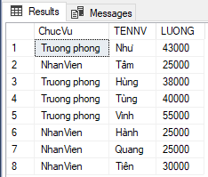
- .Viết chương trình hiển thị TenNV như hình bên dưới, tùy vào cột phái của nhân viên
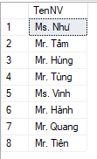
- Viết chương trình tính thuế mà nhân viên phải đóng theo công thức:
  - 0<luong<25000 thì đóng 10% tiền lương
  - 25000<luong<30000 thì đóng 12% tiền lương
  - 30000<luong<40000 thì đóng 15% tiền lương
  - 40000<luong<50000 thì đóng 20% tiền lương
  - Luong>50000 đóng 25% tiền lương
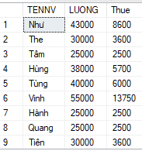
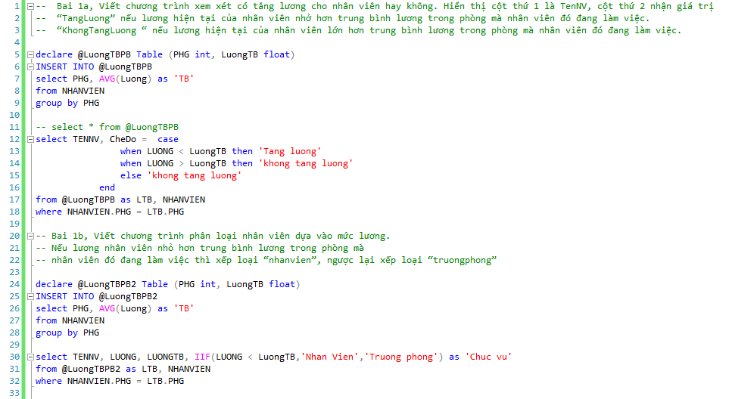
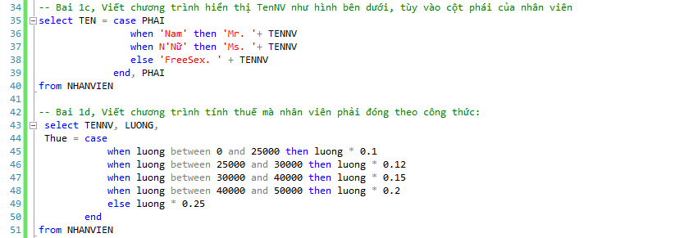
Bài 2: (2 điểm)
Sử dụng cơ sở dữ liệu QLDA. Thực hiện các câu truy vấn sau, sử dụng vòng lặp
- Cho biết thông tin nhân viên (HONV, TENLOT, TENNV) có MaNV là số chẵn.
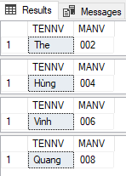
- Cho biết thông tin nhân viên (HONV, TENLOT, TENNV) có MaNV là số chẵn nhưng không tính nhân viên có MaNV là 4.
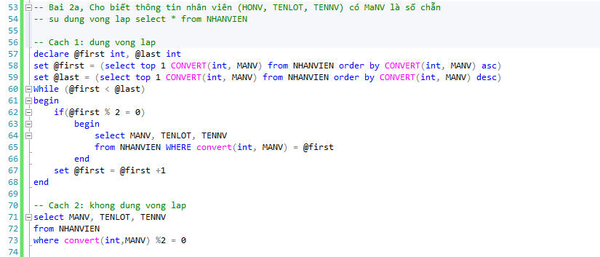
Bài 3: (3 điểm)
Quản lý lỗi chương trình
- Thực hiện chèn thêm một dòng dữ liệu vào bảng PhongBan theo 2 bước
  - Nhận thông báo “ thêm dư lieu thành cong” từ khối Try
  - Chèn sai kiểu dữ liệu cột MaPHG để nhận thông báo lỗi “Them dư lieu that bai” từ khối Catch
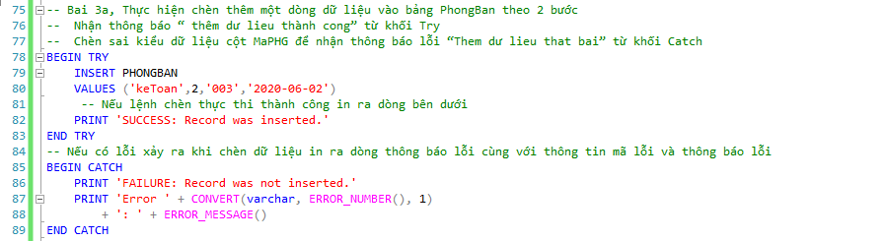
- Viết chương trình khai báo biến @chia, thực hiện phép chia @chia cho số 0 và dùng RAISERROR để thông báo lỗi.
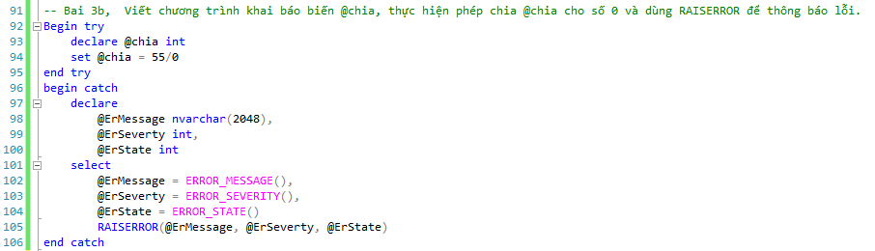
Bài 4: (2 điểm) Giảng viên cho thêm

